Santos Timoteo y Tito  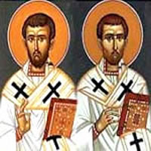 | DESAFIO VIRTUAL – No. 024  Servicio de información  27/01/2026  Prof. Oscar Lobo i Oconitrillo  oscargdolobo1951@gmail.com  Tel.8549-1995

DIARIO EXTRA DIGITAL – OPINION – ELECCIONES CR – 26/01/2026

La política como vocación de servicio
† Mons. José Rafael Quirós, Arzobispo Metropolitano de San José

Los obispos de Costa Rica indicamos en el Mensaje con motivo del proceso electoral 2025-2026, que la política debe recuperarse como vocación de servicio y no como búsqueda de intereses particulares.

Cuando hablamos de política como vocación nos referimos a servir al bien común, a poner los talentos, la inteligencia y la capacidad de liderazgo al servicio de todos.

El Evangelio nos ofrece una clave para entender esto. Jesús, en medio de sus discípulos, que discutían sobre quién era el más importante, dijo: “El que quiera ser grande entre ustedes, que sea su servidor; y el que quiera ser el primero, que sea el esclavo de todos. Porque el Hijo del hombre no ha venido a ser servido, sino a servir y a dar su vida en rescate por muchos” (Mc 10,43-45). En estas palabras encontramos el corazón del verdadero liderazgo, no la búsqueda de poder, prestigio o privilegios, sino el don sincero de la propia vida por los demás.

Aplicado a la vida política, esto significa que quien recibe la confianza del pueblo no lo hace para servirse a sí mismo, ni para favorecer intereses de grupo, sino para encarnar esa grandeza evangélica que se manifiesta en el servicio. La vocación política, entendida así, se convierte en una forma concreta de caridad: caridad social y política, como nos enseña la Doctrina Social de la Iglesia.

Es necesario profundizar en este tema porque la tentación de reducir la política a un espacio de poder es permanente. Vemos con frecuencia cómo se convierte en escenario de luchas partidistas, de enfrentamientos estériles o de promesas populistas que no buscan el bien común sino la rentabilidad electoral. Cuando esto ocurre, la política pierde su sentido original. Pero cuando se vive como vocación de servicio, la política se convierte en una escuela de fraternidad, en un camino hacia la justicia y en un instrumento de paz social.
Una vocación auténtica siempre implica entrega. La política es auténtica cuando quiénes participan en ella se saben llamados a servir y a entregarse por el bien de los demás, aún a costa de sacrificios personales.

Nuestro país necesita hombres y mujeres que entiendan su compromiso ciudadano como una vocación de servicio. Necesitamos líderes que sepan escuchar, que trabajen con honestidad, que vivan con austeridad y que orienten sus esfuerzos hacia el bien de todos, en especial de los más pobres y olvidados.

Qué el Señor Jesús, que vino a servir y no a ser servido, inspire nuestras decisiones y anime nuestra vida pública mediante el sufragio de un voto informado y consciente el próximo domingo.

Y que María, Reina de los Ángeles, patrona de Costa Rica, interceda por nosotros, para que nunca falten servidores humildes y generosos que, desde la política, construyan justicia, fraternidad y esperanza para todos en nuestra amada Patria.

REVISTA VIDA NUEVA digital – Madrid – PPC – LEON XIV – 26/01/2026

De León XIII a León XIV: un legado que desborda a ‘Rerum novarum’
Ildefonso Camacho Laraña, SJ - REVISTA Nº 3.443
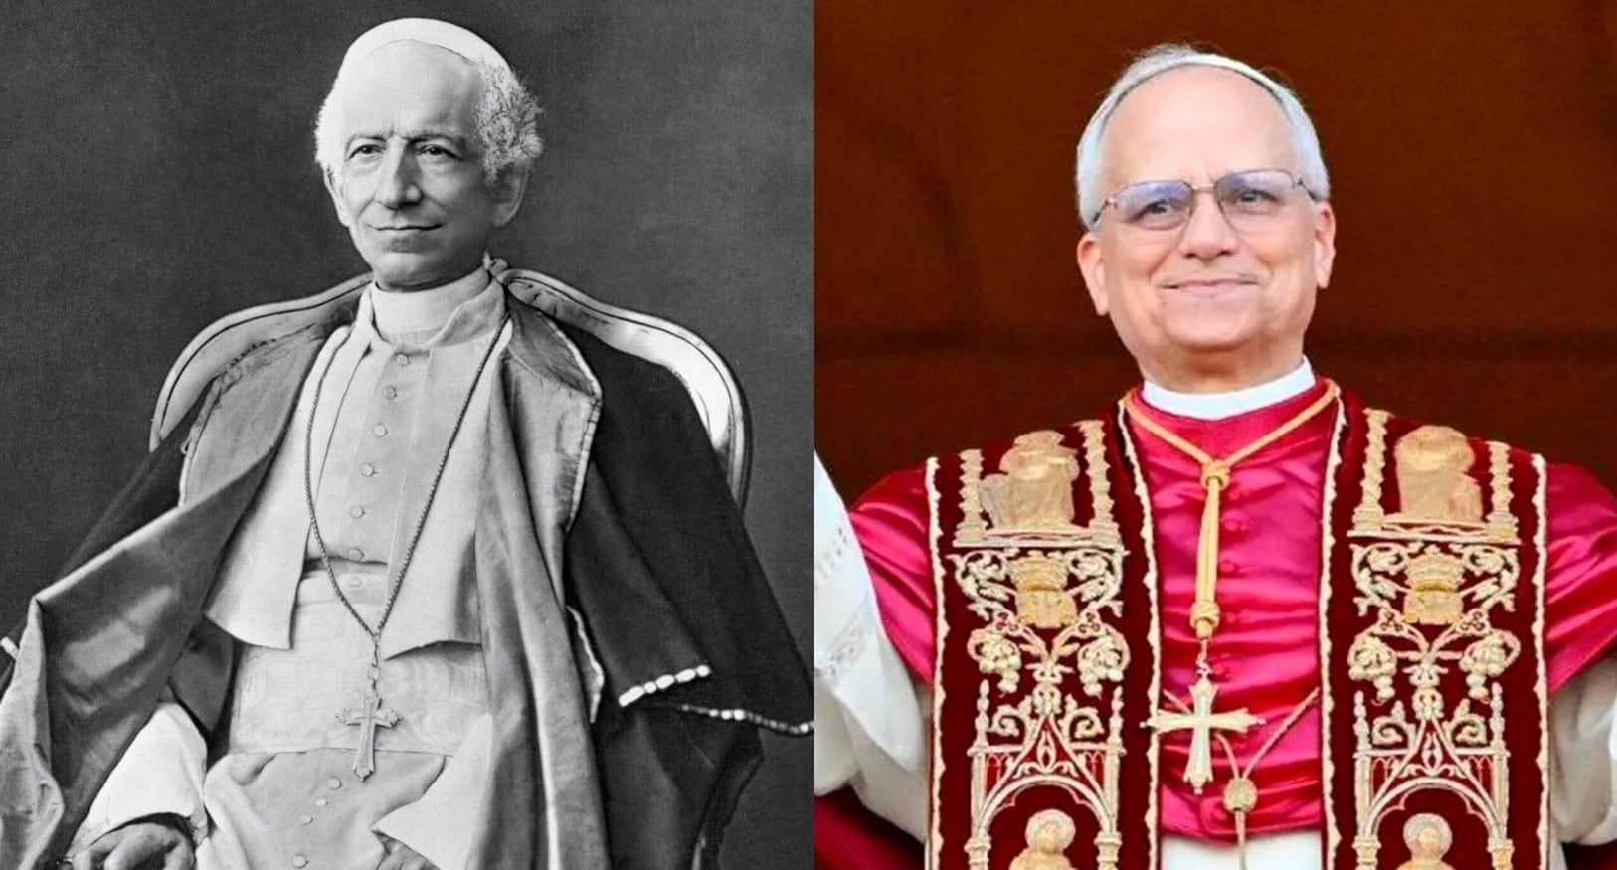

En los primeros días como Papa, León XIV volvió varias veces sobre el nombre elegido. Lo hizo en su primer encuentro con el Colegio Cardenalicio, al día siguiente de su elección: “Numerosas son las razones, pero, principalmente, porque el papa León XIII, con la histórica encíclica ‘Rerum novarum’, abordó la cuestión social en el contexto de la primera gran Revolución Industrial, y hoy en día, la Iglesia ofrece a todos su patrimonio de doctrina social para responder a otra revolución industrial y al desarrollo de la inteligencia artificial, que traen consigo nuevos desafíos para la defensa de la dignidad humana, de la justicia y del trabajo”.

El día en que terminó el cónclave, cenando con algunos cardenales y respondiendo a algunos comensales, manifestó su preocupación por las condiciones en que viven muchos trabajadores. En otra de sus primeras apariciones oficiales (audiencia al Cuerpo Diplomático acreditado ante la Santa Sede, 16 de mayo), volvió a relacionar la elección del nombre con su deseo de hacerse presente en los desequilibrios e injusticias de hoy. De nuevo recordó a León XIII y ‘Rerum novarum’.

Por todo ello, es explicable que nos preguntemos hasta qué punto la figura y la obra de León XIII pueden iluminar lo que cabría esperar de León XIV.

León XIII es recordado, sobre todo, por su encíclica ‘Rerum novarum’ (5 de mayo de 1891), texto considerado como el comienzo de la llamada Doctrina Social de la Iglesia. Pero León XIII es mucho más que aquella su gran encíclica social. Más aún, para entender el alcance de este documento, hay que insertarlo en todo su pontificado (1878-1903) y en la problemática que le tocó vivir. Es una época de gran complejidad histórica, como efecto de los grandes cambios en las relaciones Iglesia-sociedad que empiezan a gestarse en el siglo XV.

Libertad individual *** En 1784 (cinco años antes de la Revolución francesa), escribía Immanuel Kant en su opúsculo ‘¿Qué es la Ilustración?’: “La Ilustración es la salida del hombre de un estado de minoría de edad de la que él mismo es culpable. Esta minoría de edad consiste en la imposibilidad de utilizar su inteligencia sin la guía de otros. Minoría de edad que es culpable cuando el motivo de la misma no es la falta de inteligencia, sino de decisión y de valor… ‘Sapere aude’ (atrévete a saber)… tal es el lema de la Ilustración”.

‘Atrévete a saber’ expresa bien la nueva actitud del hombre moderno, que rompe con una historia de siglos en que el pensamiento humano se movió bajo la tutela de una autoridad indiscutible. Es una revolución que se inicia en el ámbito del pensamiento, pero que irá provocando la transformación de todas las instituciones de la antigüedad. Proceso lento, pero irreversible. La persona concreta no se define ante todo por su pertenencia a un grupo determinado, sino desde su propia individualidad. La apuesta por la libertad individual es su principal manifestación. Esta nueva mentalidad se irá difundiendo hasta provocar nuevas formas de organización económica y política.

Estos procesos conocieron especial intensidad en algunos momentos, pronto identificados como revolucionarios. La Revolución francesa fue pionera. Muchos países la siguieron en el siglo XIX. En 1830 y 1848 habría como réplicas del estallido de 1789. Eran expresiones de un mundo inquieto e inestable.

Pluralismo social *** Esta nueva mentalidad tiene también efectos religiosos: la referencia última para la vida ya no es Dios, sino el sujeto individual. Desaparece de este modo una fuente indiscutible de unidad, dando paso a una sociedad marcada por el pluralismo.

Queda roto así el orden antiguo: una sociedad homogénea y jerárquica, con Dios como referente indiscutible y lo religioso como consustancial al ser humano y a la sociedad misma; y la Iglesia, a través de su autoridad, legitimada para marcar las pautas de la vida personal y de la organización social.

Este proceso, lento en su desarrollo y radical en sus consecuencias, afecta al lugar que ocupó la Iglesia en la sociedad durante siglos. Es lógico que reaccionara con incomodidad. Como suele ocurrir en estos procesos, las posiciones tienden a radicalizarse, haciendo más difícil cualquier entendimiento: la Iglesia se resiste a abandonar ese lugar que cree le corresponde por derecho divino, mientras que los promotores de esta nueva cosmovisión ven en ella el principal obstáculo para el progreso de la sociedad.

Esta confrontación se reaviva en las relaciones con los gobiernos europeos, a medida que evolucionan hacia regímenes liberales y democráticos. Especial virulencia alcanza en el conflicto de los Estados Pontificios, amenazados con ser absorbidos por un único Estado italiano. La absorción se consumará en 1871.

Gregorio XVI *** En este contexto accede Gioacchino Pecci al pontificado en 1878. Los dos papas anteriores marcan momentos de gran desencuentro entre la Iglesia y esta nueva sociedad en gestación.

Gregorio XVI (1831-1846), monje camaldulense, llegó al pontificado con escaso conocimiento de los problemas sociales y políticos del momento. Y encontró grandes dificultades dentro y fuera de los Estados Pontificios. Actuó siempre desde una radical incomprensión de lo que estaba sucediendo. Su encíclica ‘Mirari vos’ sobre los errores modernos (1832) es una muestra de este desencuentro.

¿Tiene que cambiar la Iglesia, como algunos pretenden? Gregorio XVI es tajante: “Es completamente absurdo e injurioso en alto grado el decir que sea necesaria cierta restauración y regeneración para volverla a su incolumidad primitiva, dándola nuevo vigor, como si pudiera ni pensarse siquiera que la Iglesia está sujeta a defecto, a ignorancia o a cualesquier otras imperfecciones” (n. 6).

Pío IX *** Por eso, la elección de Pío IX, que venía rodeado de un aura de liberal, suscitó nuevas expectativas. Los hechos se encargarían de desmentirlas. En su largo pontificado (1846-1878), el clima no hizo sino enrarecerse. Momento crucial fue el 20 septiembre 1870: Roma fue tomada por las tropas de Víctor Manuel II para consumar la unificación italiana. Nace así la llamada ‘cuestión romana’.

Consecuencia más inmediata: la suspensión del Concilio Vaticano I. Solo llegó a definir la infalibilidad pontificia, sin tiempo para avanzar en su reflexión sobre la Iglesia. A pesar de las divisiones existentes también entre los conciliares, el Concilio sirvió para exaltar la figura del Papa y convertirla en un polo de identificación de todos los católicos y favorecer así la unidad entre ellos en medio de tanta hostilidad.
Esta unidad habría de apoyarse en una doctrina sana. Pío IX intentó para ello identificar y condenar los errores más relevantes. Lo hizo en su encíclica ‘Quanta cura’ (1864), que concluye con un apéndice, el ‘Syllabus’: una lista de 80 proposiciones insostenibles para un católico. La última de ellas resume bien el rechazo total del mundo moderno: “El Romano Pontífice puede y debe reconciliarse y transigir con el progreso, el liberalismo y la civilización moderna”.

Corrientes entre los católicos *** Todas las puertas parecen cerradas. Tampoco la realidad de la Iglesia era tan homogénea como se hubiera deseado. Existían muchas corrientes entre los católicos en cuanto a la visión de la sociedad moderna y las posibilidades de entendimiento: la corriente tradicionalista rechazaba la razón humana para aferrarse a la revelación como única vía de acceso a la verdad; los grupos liberales propugnaban un acercamiento a la mentalidad moderna y sintonizaban con las propuestas de un orden económico de libre mercado y un orden político de libertades; el movimiento social cristiano centraba sus preocupaciones en las consecuencias sociales de la Revolución Industrial, aunque con una mentalidad muy paternalista; una pequeña minoría de orientación socialista buscaba inspiración en aquellos textos bíblicos sobre la comunidad de bienes en la Iglesia primitiva; la corriente democratacristiana buscaba una transformación política de la sociedad siguiendo el modelo democrático de la Iglesia primitiva, y apostaba por una Iglesia más democrática.

León XIII --- La elección de León XIII estuvo rodeada de menos expectativas que su predecesor, pero su pontificado constituyó un auténtico cambio respecto a sus antecesores. La valoración que se hace de él no es unánime: va desde quienes lo tienen por un mero continuador de lo anterior hasta los que ven en él un gran reformador. Esta discrepancia puede ser reflejo de la complejidad de la situación que afrontó, un escenario en el que tuvo que ir buscando caminos para romper el bloqueo heredado. Descubrir estos intentos, no siempre igualmente exitosos, ayudará a valorar lo que significaron sus 25 años de pontificado (1878-1903).

DELFINO.CR – REDACCION – DEBATE DE RADIO CULUMBIA – 27/01/2025
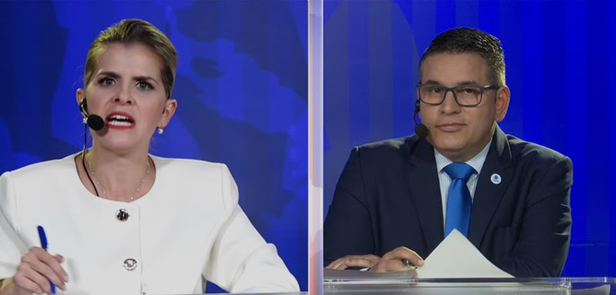
Estuvo intenso el debate de ayer organizado por Columbia.
— En determinado momento, cuando ya los filazos habían iniciado, la candidata oficialista Laura Fernández dejó entrever que tenía algo que decir de Fabricio Alvarado pero que por respeto a su familia no abordaría el tema.
— Sin embargo, minutos después, ya con el ambiente más caliente, dijo:
"Tengo que alzar la voz porque cuando fui asesora, al igual que muchas más, recibimos acoso de este señor, comentarios pasados, fotografías y lo que es más grave, usando el nombre de Dios, nunca voy a olvidar cuando me arrinconó en una oficina, con la falsa promesa, de regalarme una Biblia”.
— Diay, imagínense; la noche se descocheró por completo.
— Fabricio recibió cada una de esas frases con la risa cínica que ya se le conoce y alegó que Laura estaba recurriendo a “campaña sucia”.
— Fue más allá y dijo:
"A usted se le olvida que después de ese periodo legislativo usted fue parte de mi equipo económico en la segunda ronda, en 2018, y siempre la vi muy contenta en las fotografías y vídeos”.
— Diay, mentira no es.
—Fabricio no aflojó y siguió tirándole de vuelta:
"Hoy usted le demostró a Costa Rica su bajeza, su falta de inteligencia emocional. Hoy usted quiso utilizar el morbo para golpearme a mi y a mi familia, y con mi familia nadie se mete. Su deseo de poder la sobrepasó, sus ansias de poder le pasaron por encima. Que Dios libre a Costa Rica de Laura Fernández en la presidencia”.
— Santísima: hasta invocó a Dios como si aquella fuera un maleficio. Supongo que eso fue todo para el romance frenético que atestiguamos entre el chavismo y Fabricio. RIP amiguitos para siempre, 2022-2025: Fatality en vivo y todo color frente al país entero.
— Cosas de la vida. Aunque Fabricio claramente salió revolcado ante la inesperada denuncia lo cierto es que la verdadera “víctima” mediática fue más bien el diputado Leslye Bojorges León, quien se había tomado el trabajo de preparar un pomposo y bufónico video para anunciar su adhesión a Fernández, pedir 40 diputados para Pueblo Soberano y hablar de la fundación de la Tercera República.
— Bojorges compartió el audiovisual en horas de la noche a modo de “aquí viene la bomba”, muy en línea con ese complejo de “protagonista” que distorsiona la percepción de mundo del diputado.
— ¿Resultado? Que Juan Carlos Hidalgo le agradeciera a Fernández por “llevarse los desechos” y que el anuncio de Bojorges pasara sin pena ni gloria en medio de la polémica acusación de la candidata jaguar.
— Previo al intercambio con Fabricio, doña Laura, hay que aceptarlo, estaba haciendo agua en el debate. Pasó de congoja en congoja, como cuando dijo “Costarricenses, ¿ustedes creen que yo quiero ser una dictadora?” y la audiencia le contestó “sííííí” para la absoluta desazón de doña Evelyn Fachler quien intervino de inmediato: “¡¡No no no!!, ¡¡por favor!!”.
— A lo largo de la noche Fernández dejó claro por qué prefirió esquivar los debates. Su estrategia se basó en evitar contestar las preguntas y colocar frases panfletarias para evadir y confundir.
— No fueron pocos pero uno de los momentos más memorables de la velada llegó luego de que José Aguilar aludió a un proyecto en el que participó en Santa Cruz de Guanacaste.
— Por razones que todavía resultan muy confusas doña Laura pidió la palabra cuando él terminó y dijo que quería aprovechar “para decir una cosita”. Acto seguido dijo que quería “agradecerle los servicios” y enlistó trabajos en los que don Jose fue consultor para el Ejecutivo.
— Hubo un eterno segundo de silencio incómodo. La cámara enfocó a Fachler quien a punta de experiencia resolvió de inmediato: “Don Jose, ¿por alusión?”.
— Y entonces: ¡cine! El candidato de Avanza no pudo esconder su confusión total ante lo que había ocurrido. Sonrío, tomó aire, se encogió de hombros, extendió las manos y dijo:
"No entendí muy bien el comentario...”.
— Je-Je-Je. Nosotros tampoco don Jose, nosotros tampoco. No quedó claro si lo estaba bañando en miel (y con qué propósito) o si estaba tratando de ser condescendiente con un basureo tan elaborado que no fue ni chicha ni limonada.
— Aguilar resolvió diciendo que “he trabajado y seguiré trabajando por Costa Rica (...) no con palabras y con brochures, con acciones concretas...”.
– Saltó entonces la liebre, o mejor dicho: el gato. Mae, ¡cómo ha gozado Ariel Robles en estos debates! Tomó la palabra y dijo:
"Muy en concreto... me queda claro que el brochure oculto es que aquí veo como que son coyotes de una misma loma”.
— Doña Laura tosió. Aguilar se hizo el maje. Dobles y Ramos no se aguantaron la risa. La cámara volvió a Robles y les juro que tenía la cara de la niña del meme que sonríe mientras una casa se quema al otro lado de la calle.
— Ustedes pensarán que les estoy tomando el pelo pero la incomodidad continúo. Le dieron la palabra a don Jose de nuevo, dijo “un poco irrespetuoso nada más” y de inmediato le apagaron el micrófono.
— Algo siguió diciendo porque gesticulaba con evidente malestar mientras Fachler decía (¿al público?) “No por favor... por favor”. Le devolvieron la palabra a Ariel y dijo:
"Siempre he enfrentado el autoritarismo con humor, con tranquilidad y con calma, porque eso requiere gobernar... no enojos... no malacrianzas...”.
— Era obvio que aludía a Aguilar pero nunca sabremos qué fue lo que dijo que ameritara esa respuesta.
— En fin, no les voy a contar todo el debate pero como ven, pasó de todo, evidencia de que ya estamos en la hora cero y de que a estas alturas nada, absolutamente nada debe de sorprendernos.
— Tomen nota pues, porque el de hoy en Repretel promete estar todavía mejor. Repiten todos los que estuvieron ayer (menos Aguilar) y se suman Eliécer Feinzaig, Natalia Díaz y Juan Carlos Hidalgo. Propios y extraños llegan a jugarse el todo por el todo así que águilas, ¡que no se los cuenten!
— O bueno, se los cuento yo mañana. Total para eso estamos. Hasta entonces, se cuidan mucho por favor. ¡Salud!

